

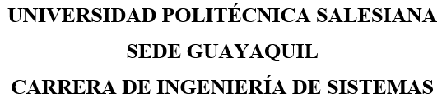

Modelo de predicción para pacientes con enfermedad hepática basado en algoritmo de Machine Learning

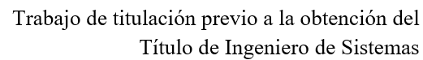

AUTOR: Israel Abel Cabrera Armijos
TUTORA: Mónica Daniela Gómez Ríos Ing. Msc.

Guayaquil – Ecuador
2026

Yo, Israel Abel Cabrera Armijos con documento de identificación N° 0928585777 manifiesto que:
Soy el autor y responsable del presente trabajo; y, autorizo a que sin fines de lucro la Universidad Politécnica Salesiana pueda usar, difundir, reproducir o publicar de manera total o parcial el presente trabajo de titulación.

Guayaquil, 14 de Julio del año 2026

Atentamente,

______________________________
Israel Abel Cabrera Armijos
0928585777

Yo, Israel Abel Cabrera Armijos con documento de identificación N° 0928585777, expreso mi voluntad y por medio del presente documento cedo a la Universidad Politécnica Salesiana la titularidad sobre los derechos patrimoniales en virtud de que soy autor del Artículo Académico: “Modelo de predicción para pacientes con enfermedad hepática basado en algoritmo de Machine Learning”, el cual ha sido desarrollado para optar por el título de: Ingeniero de Sistemas, en la Universidad Politécnica Salesiana, quedando la Universidad facultada para ejercer plenamente los derechos cedidos anteriormente.
En concordancia con lo manifestado, suscribo este documento en el momento que hago la entrega del trabajo final en formato digital a la Biblioteca de la Universidad Politécnica Salesiana.

Guayaquil, 14 de Julio del año 2026

Atentamente,

______________________________
Israel Abel Cabrera Armijos
0928585777

Yo, Mónica Daniela Gómez Ríos con documento de identificación N° 0104606777, docente de la Universidad Politécnica Salesiana, declaro que bajo mi tutoría fue desarrollado el trabajo de titulación: Modelo de predicción para pacientes con enfermedad hepática basado en algoritmo de Machine Learning, realizado por Israel Abel Cabrera Armijos con documento de identificación N° 0928585777, obteniendo como resultado final el trabajo de titulación bajo la opción Artículo Académico que cumple con todos los requisitos determinados por la Universidad Politécnica Salesiana.

Guayaquil, 14 de Julio del año 2026

Atentamente,

____________________________________
Mónica Daniela Gómez Ríos
0104606777



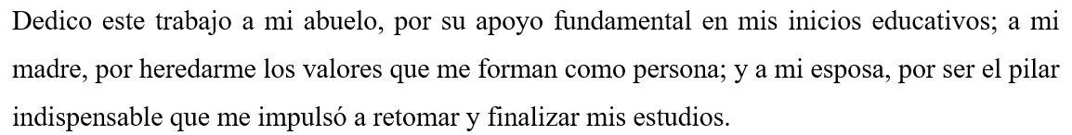

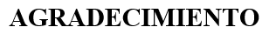

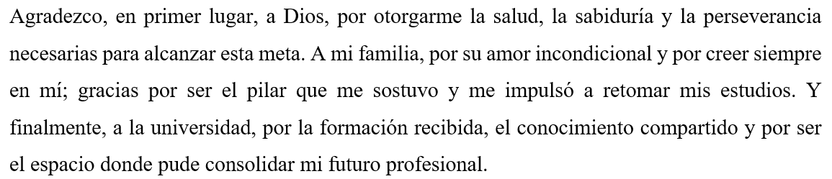

RESUMEN
La enfermedad hepática es una afección médica que conlleva peligros potenciales para la salud y puede afectar a personas sin importar las edades, independientemente de las variables demográficas. El campo de Machine Learning ha experimentado un progreso considerable en el análisis de datos clínicos, proporcionando el descubrimiento de patrones ocultos que desempeña un papel fundamental en el diagnóstico de la enfermedad del hígado. A pesar de la disponibilidad de exámenes de laboratorio, ecografías o biopsias hepáticas que implica la extracción invasiva del tejido para el examen microscópico, se puede detectar la enfermedad en una etapa crónica pero no en sus etapas iniciales. El propósito de esta investigación es desarrollar un prototipo de predicción de enfermedad hepática mediante el uso de algoritmos de Machine Learning aplicados a datos clínicos estructurados, para identificar pacientes con enfermedad o sin enfermedad hepática, identificar patrones asociados a la enfermedad y dar directrices en la toma de decisiones. Se estudiaron cuantitativamente 583 registros, 441 hombres frente a 142 mujeres, el análisis exploratorio de las variables químicas de función hepática (bilirrubina y ALT/AST) muestra diferencias observables en su distribución entre los grupos de estudio. Finalmente, el EDA detectó un fuerte desequilibrio de clases (416 enfermos frente a 167 sanos). Se implementó un prototipo orientado a la clasificación supervisada apoyado en Decision Tree, Random Forest y SVM. La etapa de preparación incluyó la limpieza de datos resolviendo vacíos y la transformación de datos. En el diagnóstico final se evaluó la capacidad de generalización con matrices de confusión e indicadores de rendimiento. Se demostró con datos numéricos que SVM compromete la especificidad al arrojar 49 falsos positivos, a diferencia de Random Forest que ofreció la predicción más consistente.
En conclusión, SVM presenta limitaciones para identificar pacientes sanos y genera 49 falsos positivos. Por esta razón, Random Forest se considera el modelo más equilibrado dentro de las condiciones evaluadas, alcanzando un Accuracy del 71.43% y un Recall de 0.8968. En la evaluación ROC-AUC, Random Forest obtuvo el valor más alto (AUC = 0.7370), seguido de SVM (AUC = 0.7026) y Decision Tree (AUC = 0.5448). Estos resultados respaldan la selección de Random Forest como el modelo con mejor capacidad discriminativa entre los tres algoritmos evaluados. El trabajo corresponde a un prototipo experimental de apoyo a la clasificación y requiere validación adicional antes de considerar su aplicación en contextos clínicos reales.
Palabras clave: Machine Learning, Enfermedades hepáticas, Hígado, Inteligencia Artificial.

ABSTRACT

Liver disease is a medical condition posing potential health risks that can affect individuals of any age, regardless of demographic variables. The field of machine learning has made significant strides in clinical data analysis, enabling the discovery of hidden patterns that play a crucial role in diagnosing liver disease. Although laboratory tests, ultrasounds, and liver biopsies—which involve the invasive extraction of tissue for microscopic examination—are available, they often detect the disease only at a chronic stage rather than in its early phases. The aim of this research is to develop a liver disease prediction prototype using machine learning algorithms applied to structured clinical data; the goal is to identify patients with or without liver disease, pinpoint disease-associated patterns, and provide guidance for decision-making. A quantitative study was conducted on 583 records (441 men and 142 women); exploratory analysis of chemical liver function variables (bilirubin and ALT/AST) revealed observable differences in their distribution across the study groups. Finally, the exploratory data analysis (EDA) identified a significant class imbalance (416 patients with the disease versus 167 healthy individuals). A supervised classification prototype was implemented using Decision Tree, Random Forest, and Support Vector Machine (SVM) algorithms. The preparation phase involved data cleaning—addressing missing values—and data transformation.
The final assessment evaluated generalization capabilities by analyzing confusion matrices and performance metrics. Numerical results demonstrated that SVM compromises specificity, yielding 49 false positives, whereas Random Forest provided the most consistent predictions.
In conclusion, SVM shows limitations in identifying healthy patients and generates 49 false positives. Therefore, Random Forest is considered the most balanced model under the evaluated conditions, achieving an accuracy of 71.43% and a recall of 0.8968. In the ROC-AUC evaluation, Random Forest obtained the highest value (AUC = 0.7370), followed by SVM (AUC = 0.7026) and Decision Tree (AUC = 0.5448). These results support the selection of Random Forest as the model with the best discriminative ability among the three evaluated algorithms. This work corresponds to an experimental classification-support prototype and requires further validation before considering its use in real clinical settings.
Keywords: Machine Learning, liver diseases, liver, artificial intelligence.

ÍNDICE DE CONTENIDO

1. INTRODUCCIÓN 11
2. REVISIÓN DE LITERATURA 14
2.1. Hígado 14
2.2. Enfermedades hepáticas 14
2.3. Machine Learning 15
2.4. Uso de IA en Enfermedades hepáticas 15
3. METODOLOGÍA 20
3.1. Dataset 20
3.2. Análisis exploratorio de datos 21
3.3. Fases de desarrollo del modelo 29
3.4. Evaluación 30
4. RESULTADOS 32
4.1. Fase de entrenamiento 32
4.2. Fase de pruebas 35
5. DISCUSIÓN 44
6. CONCLUSIÓN 46
REFERENCIAS 48

INTRODUCCIÓN
El hígado es considerado uno de los órganos metabólicos vitales del cuerpo humano. Existen varios tipos de enfermedades hepáticas; entre ellas está la hepatitis A, la cual es transmitida por consumo de agua o alimentos contaminados, se puede prevenir por vacunación. La hepatitis B es transmitida por fluidos corporales infectados. La hepatitis C se infecta por la sangre. Para contraer la hepatitis D se requiere una infección en una etapa más avanzada de la hepatitis B. La hepatitis E se transmite igual que la hepatitis A. Los síntomas más comunes son dolor de hígado, color amarillento de piel y ojos, pérdida de peso, hinchazón de pies y orina oscura. (Saravanan et al., 2024).
El hígado produce bilis, absorbe y metaboliza la bilirrubina, metaboliza la grasa, metaboliza y almacena vitaminas y minerales, apoya la función inmunológica, filtra la sangre. Las personas que tienen una edad avanzada son las más propensas a tener cirrosis y la vulnerabilidad al daño hepático. La OMS de 2022 muestra que más de 700 mil personas en la India murieron por enfermedades hepáticas, esto representa el 3.18% de todas las muertes. Con estos indicadores se puede determinar que las enfermedades hepáticas tienen una gran influencia en la humanidad. Las pruebas de función hepática como la cuantificación de albúmina, proteínas totales, bilirrubina y aspartato transaminasa se pueden determinar cómo tratar la enfermedad hepática y de qué proviene su origen. (Nookala et al., 2025).
Los enfoques de diagnóstico tradicionales suelen presentar limitaciones que pueden solventarse mediante la implementación de sistemas automatizados. Dado que el propósito fundamental de la toma de decisiones clínicas es ofrecer valoraciones médicas exactas y a tiempo, estas herramientas computacionales se convierten en un soporte clave. De este modo, facilitan tanto a los especialistas como a los pacientes la detección temprana y precisa de diferentes patologías hepáticas. (Tanwar & Rahman, 2021).
Los médicos están interesados en los métodos de Machine Learning ya que ayudan a predecir la enfermedad a tiempo usando grandes cantidades de datos y algoritmos avanzados donde extraen modelos significativos y permiten descubrir peculiaridades de manera temprana (Allenki & Kumar Soni, 2024).
La técnica de Machine Learning ayuda a predecir este tipo de enfermedades hepáticas a partir de la base de datos médica de una manera eficiente. Para la predicción de estas enfermedades se utilizan algoritmos de clasificación para que de forma automatizada se detecten las anomalías hepáticas (Anuradha et al., 2022).
El sistema de Machine Learning identifica los parámetros más importantes y con esta información predice si una persona está sufriendo una enfermedad hepática. Se utiliza algoritmos genéticos para poder identificar características específicas y con esas características entrenar diferentes modelos de clasificación como Naive Bayes, KNN, SVM y logistic regression con esto se indicara si una persona tiene probabilidades de tener una enfermedad hepática y clasificarla en leve o grave, también la clase de enfermedad hepática que tiene y como poder prevenirla (Umbare et al., 2023).
El Machine Learning puede analizar una cantidad grande algoritmos y fuente de datos complejas incluyendo datos demográficos del paciente, pruebas de laboratorio, datos de imágenes e información genética. Todo este dataset permite al ML poder detectar los patrones y características complejas para diagnosticar con precisión si tiene o no algún tipo de enfermedad hepática de manera leve o grave, esto facilitara la intervención de manera temprana para tratar la enfermedad y mejorar los resultados en el paciente (Ali et al., 2024).
Los métodos de diagnóstico no invasivos implementados mediante Machine Learning y aprendizaje profundo, dos algoritmos distintivos de inteligencia artificial, se están expandiendo cada vez más para la evaluación de la MASH y su fibrosis relacionada (Zhang et al., 2025).
A pesar de la disponibilidad de pruebas de laboratorio, ecografías o biopsias hepáticas, que implican la extracción invasiva del tejido para el examen microscópico, se puede detectar la enfermedad en una etapa crónica pero no en sus etapas iniciales. Estos procedimientos tienen limitaciones notables y son una molestia para el paciente, puesto que provocan riesgo de sangrado o una posible infección. En el caso de la biopsia, pueden no capturar el daño total del hígado, más aún en las etapas iniciales. Aquí se encuentra el mayor problema. Debido a que la medicina actual tiene estas limitaciones y carece de procesos no invasivos, se necesita tener un mecanismo automatizado con estrategias complementarias para un diagnóstico temprano de la enfermedad antes de que sea irreversible. Esta investigación permite ver los avances más recientes en Machine Learning, que ofrece soluciones prometedoras a estas limitaciones, puesto que puede dar una predicción de la enfermedad de manera no invasiva y temprana (Ali et al., 2024).
El aporte concreto de esta propuesta frente a la investigación previa radica en realizar un análisis comparativo de manera estricta y crítica del sesgo algorítmico entre los modelos aplicados al dataset ILPD. Será diferente a los enfoques habituales que admiten de forma ciega un Recall perfecto, este estudio muestra y examina cómo los algoritmos de clasificación (especialmente el SVM) notan un sesgo extremo hacia la clase mayoritaria dentro de las condiciones del estudio.
El propósito de la investigación es desarrollar un prototipo de predicción de enfermedad hepática mediante el uso de algoritmos de Machine Learning aplicados a datos clínicos estructurados, para identificar pacientes con enfermedad o sin enfermedad hepática, identificar patrones asociados a la enfermedad y dar directrices en la toma de decisiones.
El alcance, se trata de un prototipo experimental de apoyo a la clasificación, no como una herramienta clínica validada ni como un sistema listo para diagnóstico real.

Para ello se tiene los Objetivos Específicos: Primero, examinar un grupo de datos clínicos de pacientes mediante técnicas de análisis exploratorio de datos (EDA, por sus siglas en inglés), identificando patrones, correlaciones y variables clínicas relevantes asociadas a la enfermedad hepática. Luego, diseñar e implementar un modelo de Machine Learning mediante preprocesamiento, limpieza, transformación de datos, aplicando algoritmos de clasificación supervisada para la predicción de enfermedades hepáticas. Finalmente, evaluar el rendimiento predictivo del modelo utilizando métricas de desempeño como Accuracy, Precision, Recall, F1-Score y matriz de confusión, con el fin de determinar su capacidad de clasificación y generalización.
Este documento se divide en la introducción que contiene los conceptos básicos del hígado, sus enfermedades y la justificación del uso de Machine Learning. La revisión literaria contiene que función tiene el hígado, las enfermedades hepáticas más detallado y el uso de Machine Learning con ciertos algoritmos. La metodología explica la forma de analizar el dataset y el desarrollo previo al modelo de Machine Learning. La fase resultados muestra como es el rendimiento de cada algoritmo para encontrar cual es el más óptimo para la predicción de enfermedades hepáticas. Finalmente, la discusión y conclusiones muestran que el modelo se adapta de manera efectiva, lo que refleja un desempeño prometedor dentro del escenario y las variables analizadas.

REVISIÓN DE LITERATURA

Hígado
Las funciones importantes del hígado son la producción de bilis, la fabricación de colesterol y triglicéridos. Si el hígado se inflama, se llama hepatitis y es producido por el virus de la hepatitis. También existen enfermedades metabólicas del hígado que son hereditarias. Detectar estas enfermedades de manera temprana es complicado debido a que el hígado funciona bien aun estando una parte afectada y no se presentan síntomas visibles (Anuradha et al., 2022).
Si el hígado está totalmente dañado, no existe otra solución que un trasplante. Es difícil diagnosticar la enfermedad en sus etapas iniciales, por esta razón los tratamientos terminan perdiendo. Predecir la enfermedad en una etapa inicial es muy importante para un tratamiento eficaz y prevenir que se convierta en una cirrosis o cáncer (Allenki & Kumar Soni, 2024).

Enfermedades hepáticas
La enfermedad hepática se refiere a diferentes tipos de afecciones como son la cirrosis, hígado graso, hepatitis y carcinoma hepatocelular, si todas estas afecciones no se detectan a tiempo pueden llegar a ser extremadamente grave. El peligro de tener cáncer de hígado es ocasionado por una infección crónica de las hepatitis B y C. A su vez la cirrosis que reemplaza el tejido hepático normal con tejido cicatricial hace que el hígado pierda su función en casos extremos se necesita un trasplante (Syed et al., 2025).
La enfermedad hepática autoinmune se caracteriza por la inflamación y daño hepático. Si no se descubre a tiempo y no se controla, puede transformarse en cirrosis hepática o cáncer de hígado. Descubrir y tratar la enfermedad hepática autoinmune es un proceso difícil y prolongado que implica la valoración de los síntomas, pruebas de laboratorio y evaluaciones médicas. (George et al., 2024).
El hallazgo del virus de la hepatitis C (VHC) por los doctores Harvey J. Alter, Michael Houghton y Charles M. Rice, su trabajo ayudó de manera inicial para tratamientos efectivos contra el VHC. A pesar de esto, la detección y el diagnóstico de manera precoz siguen siendo fundamentales para el manejo principal de la enfermedad (Vijayakumar, 2023).
Existen varias causas que pueden provocar enfermedades hepáticas entre ellas el consumo excesivo de bebidas alcohólicas, las hepatitis virales, la obesidad, la diabetes y el síndrome metabólico, las afecciones que obstruyen los conductos biliares, ciertos tipos de medicamentos que se toman en grandes dosis. La hepatitis autoinmune, la colangitis esclerosante y la colangitis biliar primaria son enfermedades autoinmunes que pueden causar daños hepáticos (Kumar & Rani, 2024).
Por herencia, un extraño gen heredado de sus padres puede causar acumulación de varios compuestos en el hígado, el cual puede causar daño. Enfermedad Hemocromatosis, y deficiencia de alfa- 1 anti tripsina son ejemplos de enfermedades genéticas del hígado (Umbare et al., 2023).

Machine Learning
Machine Learning es un subconjunto de la IA el cual se especializa en crear algoritmos y reunir información estadística que permiten a los ordenadores ejecutar tareas de manera automática y mientras más datos tengan mejora su rendimiento en la predicción de enfermedades hepáticas con el tiempo. Esta tecnología de ML ayuda a la prevención y detección de enfermedades hepáticas de una manera temprana usando varios algoritmos avanzados y todos los datos posibles. Esto permitirá que se pueda tratar de manera rápida alguna enfermedad hepática y no se haga crónica, también reduce el costo de atención médica (Kumar & Rani, 2024).
Con los adelantos rápidos en la IA y ML se han transformado en herramientas eficaces para clasificar y predecir las enfermedades hepáticas. Tienen la ventaja de señalar patrones en los datos médicos ya que algunos no son visibles fácilmente para el humano, esto hace que la detección de la enfermedad sea efectiva y precisa (Syed et al., 2025).

Uso de IA en Enfermedades hepáticas
La predicción de enfermedades hepáticas se realiza usando el algoritmo de Decision Tree y el algoritmo de Naive Bayes. Las imágenes del hígado se recopilan de la página web CHAOS Grand. Se realiza una comparación entre los clasificadores de Decision Tree con los de Naive Bayes. El clasificador Naive Bayes es 75,15% preciso y el clasificador de Decision Tree es 80,03% preciso. El número más significativo es 0,022. G-power se usa para determinar el tamaño de la muestra para dos grupos de 16. El valor alfa del 95% para G-power es del 0,05. Comparando el nuevo Decision Tree con el de Naive se logra la predicción de la enfermedad hepática en etapa inicial (Saravanan et al., 2024).
En conclusión, el Random Forest (RF) ha sido el más usado debido a su flexibilidad, resistencia a datos ruidosos y capacidad para operar numerosas características (Farahi & Derakhshanfard, 2025).
El estudio expuso la utilización eficiente de modelos de Machine Learning para predecir con eficacia la incidencia de la enfermedad del hígado graso. El desempeño de precisión y la matriz de confusión eran métricas útiles para examinar la efectividad de los algoritmos en la predicción de casos de enfermedad del hígado graso (Mathur et al., 2024).
Esta revisión examina la integración de la IA en dominios clave como el análisis de macrodatos, el análisis de imágenes basado en aprendizaje profundo, la evaluación histopatológica, la identificación de biomarcadores y el modelado de predicción médica (Sun et al., 2025).
En este estudio se utilizaron los análisis de sangre de varias personas. Se utilizaron varias técnicas de clasificación como la regresión logística, J48, KNN y clasificadores de bosques aleatorios, usando un dataset de pacientes con enfermedades hepáticas para poder saber cuál ofrece una mayor capacidad predictiva. El modelo más preciso y fiable fue el de bosques aleatorios, porque tuvo un rendimiento superior detectando la enfermedad de manera temprana. El sistema funciona si el paciente introduce el análisis de sangre, y el modelo de Random Forests entrenado facilita predicciones precisas sobre la enfermedad hepática de manera inicial. (Nookala et al., 2025).
Según el rendimiento de todos los modelos, la predicción más efectiva la realiza la red neuronal artificial (ANN) con un 89 %, seguida de la máquina de vectores de soporte (SVM) con un 79,5 %. Los resultados validan que los enfoques de Machine Learning basados en inteligencia artificial pueden utilizarse para apoyar en el diagnóstico médico (Gamara et al., 2022).
Se indicó que un algoritmo XGBoost explicable es superior a FIB-4 y NFS para la predicción de FA en pacientes con MASLD en el contorno de atención primaria. El algoritmo así mismo demostró ser confiable para su uso, ya que los médicos pueden entender las predicciones e identificar las clasificaciones de FP (Dabbah et al., 2025).
Las técnicas de ML se han aplicado ampliamente para mejorar la detección de enfermedades hepáticas de manera temprana. Se prepararon varios modelos, redes neuronales convolucionales (CNN), máquinas de vectores de soporte (SVM), regresión logística (LR), y K-Nearest Neighbors (KNN), utilizando el dataset de pacientes con enfermedades hepáticas de la India (ILPD) de Kaggle, con la finalidad de diagnosticar casos de enfermedades hepáticas. Con porcentajes superiores el modelo CNN supera a los demás, demostrando su capacidad de extraer patrones complejos para una clasificación precisa (Syed et al., 2025).
Se realizó una división en el dataset recopilado y se extrajeron características LBP y HOG de estos grupos. Estas características se procesaron usando KNN. Posteriormente, se compararon los resultados con dos clasificadores, SVM y Ensemble, para una mejor comprensión. La técnica propuesta superó a las técnicas existentes y demostró un desempeño mayor en comparación con otros modelos (Kalsoom et al., 2020).
Se valoraron 16 algoritmos, incluyendo Random Forest, Máquinas de Vectores de Soporte, XGBoost y LightGBM, utilizando eliminación recursiva de características, técnicas de muestreo y optimización bayesiana de hiperparámetros. Los modelos específicos de mayor rendimiento para cada segmento se integraron en un sistema híbrido por medio de selección dinámica y estrategias de conjunto. (Saraf et al., 2026).
Se analizaron cuatro algoritmos (regresión logística, Random Forest, potenciación de gradiente y máquina de vectores de soporte) usando validación cruzada estratificada de 10 pliegues; se contrastaron modelos de regresión logística con y sin biomarcadores de estrés oxidativo para la predicción de ascitis y encefalopatía (Pădureanu et al., 2026).
Se evalúa técnicas de Machine Learning como Random Forest, Support Vector Machines, Adaptive Boosting y Extreme Gradient Boosting, para poder saber cuál es más efectivo. El algoritmo de selección de características de Correlación sirve para elegir las mejores características y la optimización Bayesiana se aplica para ajustar los parámetros de estos algoritmos. Los resultados muestran que la optimización mejora el rendimiento de estos sistemas de clasificación, lo que conduce a una mayor precisión de predicción. RF alcanza la mayor precisión (82,06 %), seguido de SVM (81,81 %), AdaBoost (78,08 %) y XGBoost (80,85 %). Adicional se usó un dataset de Kaggle de la biblioteca de Machine Learning de la UCI, esto incluye características para entrenar y valorar algoritmos de predicción (Kumar & Rani, 2024).
Se valoraron 6 modelos de Machine Learning —Decision Tree, Random Forest, K-vecinos más cercanos (KNN), Máquina de vectores de soporte (SVM), Regresión logística y Clasificador AdaBoost— para la clasificación del riesgo de mortalidad. AdaBoost se ha afianzado como el algoritmo más capacitado, consiguiendo una precisión casi perfecta (99 %) y mayores valores de precisión, exhaustividad y puntuación F1 (Neogi et al., 2024).
Los modelos XGBoost y RF demostraron un desempeño mayor, logrando precisiones de 0,951 y áreas bajo la curva de 0,975 y 0,965, respectivamente. El análisis SHAP reveló que la RLP, la hemoglobina (HB) y la RMH fueron variables clave, y la RLP reveló interacciones significativas con la HB, el índice internacional normalizado (INR) y el grosor del bazo (Li et al., 2026).
En el dataset de hepatitis C, se logró evaluar una precisión superior al 99 % y un recall del 94 % utilizando un dataset más pequeño (solo datos de 615 individuos) superando notablemente a enfoques como XGBoost o modelos de ensamble, que no superaron el 95% de precisión ni el 70% de recall. De un total de 56 pacientes, el modelo personalizado logró identificar a 53 pacientes, 20 más que los modelos tradicionales, lo que provee de una herramienta robusta y eficaz para optimizar la prevención y tratamiento de la hepatitis C (Chen et al., 2022).
Estos algoritmos de Redes neuronales convolucionales (CNN) y redes de memoria a corto y largo plazo bidireccionales (Bi-LSTM) de aprendizaje profundo (DL) ofrecen un desempeño significativo en cuanto a precisión diagnóstica en contraste con los métodos de Machine Learning (ML) habituales, lo que les concede un mayor potencial en sus aplicaciones clínicas (Hassan & Yasin, 2025)
Se implementó Tableau y KNIME Analytics para el análisis descriptivo y las tareas de Machine Learning. Los modelos de Machine Learning se desarrollaron usando parámetros médicos y de laboratorio en general. Se emplearon algoritmos de SciKit Learn para el desarrollo de los modelos (Sarkar et al., 2024).
Se crearon modelos de Decision Tree, algoritmo genético, optimización por enjambre de partículas y regresión multilineal para la predicción del riesgo de fibrosis avanzada. Los modelos de Machine Learning que se analizaron lograron predecir la fibrosis avanzada en pacientes con CHC con un AUROC entre 0,73 y 0,76 y una precisión entre el 66,3 y el 84,4 por ciento (Hashem et al., 2018).

La investigación registró 240 pacientes con una edad media de 49,3 ± 14,3 años; el 87,1% de los pacientes eran mujeres. El modelo Random Forest mostró los mejores resultados: ROC-AUC de 0,803 ± 0,057, PR-AUC de 0,868 ± 0,044, Brier de 0,180 ± 0,017, sensibilidad de 0,816 y especificidad de 0,641. El estudio SHAP confirmó que el recuento de plaquetas, la edad, el INR, la duración de la enfermedad y los niveles de bilirrubina y albúmina apoyaron en mayor medida al pronóstico (Ashimova et al., 2026).

METODOLOGÍA
En esta investigación se aplica la metodología Empírica y Analítica, que mediante resultados comprobables verifica la factibilidad de una solución. Mediante el enfoque cuantitativo que analiza las propiedades numéricas del prototipo. Se utiliza la representación del modelo propuesto.

Dataset
- Selección del dataset que está compuesto por registros de pacientes con enfermedad hepática. Lo que contiene el dataset son 416 registros de pacientes con enfermedad hepática y 167 registros de pacientes sin enfermedad hepática, esta muestra se recopiló en el noreste de Andhra Pradesh, India. La columna “Dataset” es una variable de clase que sirve para dividir los grupos en pacientes con enfermedad hepática (o sin enfermedad). Este dataset registra 441 pacientes masculinos y 142 pacientes femeninas. Está disponible en Kaggle (Kaggle, 2026).
Tabla 1.
Lectura del Dataset.
Variable | Descripción
Edad del Paciente | Es importante para analizar la distribución demográfica e identificar a qué edad las enfermedades hepáticas son más comunes.
Género del paciente | Es la identidad biológica del paciente (Masculino/Femenino). Esto permite detectar susceptibilidad genética y factores de riesgo metabólicos.
Bilirrubina total | Es el total de desecho amarillento resultante de la descomposición del glóbulo rojo.
Bilirrubina directa | Extracto de la bilirrubina que ya fue procesada por el hígado.
Fosfatasa alcalina | Enzima que se relaciona con los conductos biliares.
Alanina aminotransferasa | Enzima localizada principalmente en el hígado.
Aspartato aminotransferasa | Enzima que se encuentra en el hígado, pero también en los músculos y corazón.
Proteínas totales | Mide la cantidad de proteínas que están disueltas en el plasma sanguíneo.
Albúmina | Mantiene el equilibrio de los líquidos y es la principal proteína producida por el hígado.
Relación entre albúmina y globulina | Es la comparación del nivel de albúmina con otras proteínas de defensa y transporte (globulinas).
Dataset | Es un conjunto de datos donde se organiza la información de manera ordenada y con una estructura para que al final dé un resultado.
Nota: Significado de cada variable utilizada en el dataset.

Análisis exploratorio de datos
En una tabla está el dataset del paciente que recopila las variables como la edad y género, y las pruebas de sangre que se realizó y como dato final la columna del dataset que es donde va a indicar si el paciente tiene enfermedad hepática o no la tiene. Adicionalmente se presenta en un gráfico la cantidad de hombres y mujeres que realizaron la prueba. Analizando la parte clínica, esta marcada diferencia se ve reflejada en la realidad epidemiológica, ya que los hombres tienen mayor prevalencia en las enfermedades hepáticas. A nivel tecnológico estos valores pueden mostrar un sesgo de género en los datos.
Figura 1.
Mediante un gráfico de barras de frecuencia comprobamos el número de hombres y mujeres
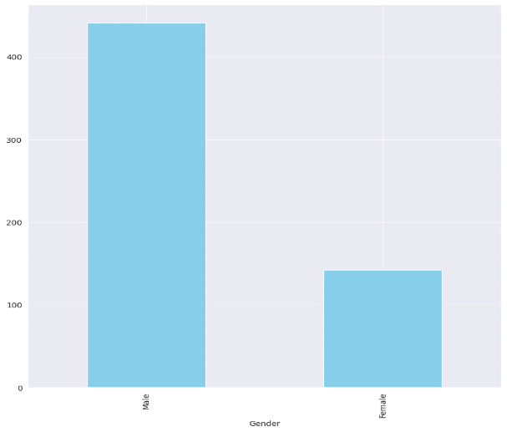
Nota: Número de hombres mayor que el de mujeres.

La gráfica representa la mediana de la variable proteínas totales ('Total_Protiens') discriminada por género ('0' y '1', correspondientes a 'Mujer' y 'Hombre' en la codificación previa). Se aprecia que la mediana de dicho parámetro presenta una magnitud prácticamente equivalente en ambos grupos, registrándose únicamente una discreta elevación en el género '0' (Mujer) frente al género '1' (Hombre). Esto indica que, dentro de la muestra bajo estudio, la distribución mediana de proteínas totales no exhibe discrepancias sustanciales entre ambos sexos.

Figura 2.
Comparación de la mediana de niveles de proteínas totales por género. 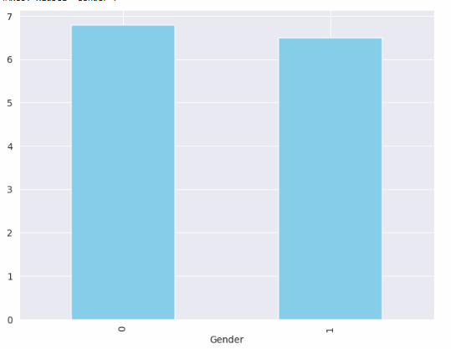
Nota: Mediana de proteínas totales discriminada por género (0 = Mujer, 1 = Hombre).
En este otro gráfico se observa qué cantidad de personas tienen enfermedad hepática y cuantas no tienen. Según el gráfico se puede determinar que la mayoría de personas tienen enfermedad hepática basado en la base de registro de los pacientes. Aquí el dataset permite evidenciar la presencia de 167 registros de pacientes sanos frente a 416 registros de pacientes enfermos. Con este desbalance el algoritmo puede registrar un rendimiento engañoso mayor al diagnosticar enfermos.
Figura 3.
Recuento de la columna dataset
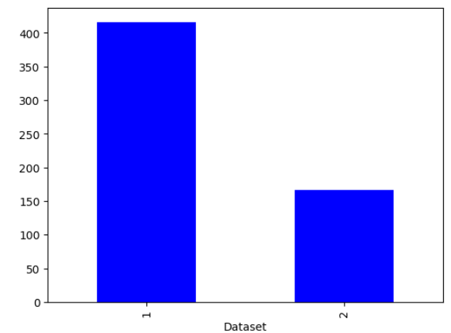
Nota: Número de pacientes mayor con enfermedades hepáticas.
El gráfico de barras presenta la mediana de los niveles de Albúmina para los géneros '0' y '1'. En la inspección visual, el género '0' (Mujer) exhibe una mediana de Albúmina ligeramente más alta con respecto al género '1' (Hombre). Esto señala que, dentro de la muestra analizada, las mujeres muestran valores medianos de Albúmina discretamente superiores a los de los hombres.
Figura 4.
Mediana de los niveles de Albúmina según género.
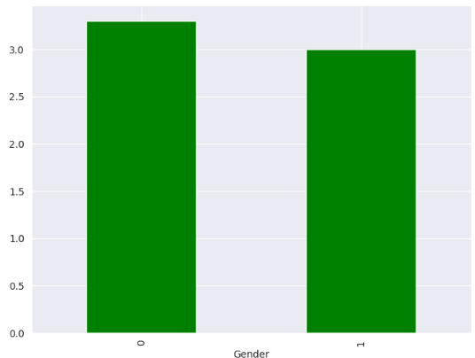
Nota: Valores expresados en mediana para género 0 (Mujer) y 1 (Hombre).

Se comprueban valores en blanco de alguna información importante que faltó registrar en la tabla donde están los datos de los pacientes. Se realiza una búsqueda de información perdida revisando toda la base de datos y que indique cuantos valores en blanco existen para su posterior procesamiento.

Figura 5.
Valores nulos
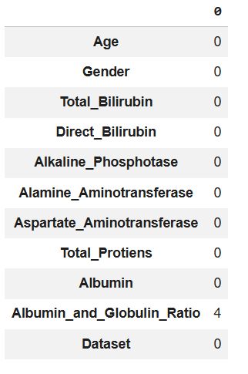
Nota: se tiene valores nulos en la columna de Albumin_and_Globulin_Ratio.
Se vuelve a hacer una búsqueda para confirmar que no existan datos vacíos y que no quede ningún espacio en blanco.
Figura 6.
Nueva búsqueda de valores nulos
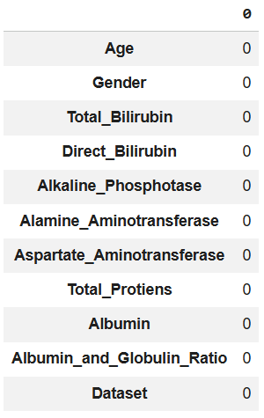
Nota: Ningún espacio en blanco.
En la representación gráfica se expone la distribución de las edades de los pacientes de forma desagregada por cada año individual. La visualización permite identificar la dispersión demográfica de la muestra, reflejando una mayor concentración de observaciones puntuales en torno a los sesenta años de edad.
Figura 7.
Distribución de frecuencias por edad individual de los registros clínicos evaluados.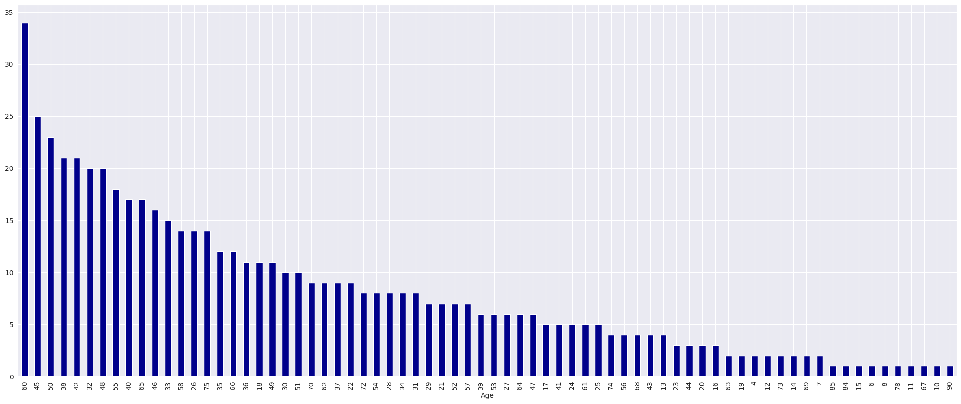
Nota: El gráfico evidencia una densidad superior de observaciones concentrada en la edad de 60 años.
Se presenta el gráfico de pares de los pacientes basado en su género. Cada color representa un género hombres y mujeres por separado. Esto ayuda a visualizar todas las combinaciones posibles, en el cual permite identificar visualmente varios enigmas clínicos.
Figura 8.
Gráfico de pares según género
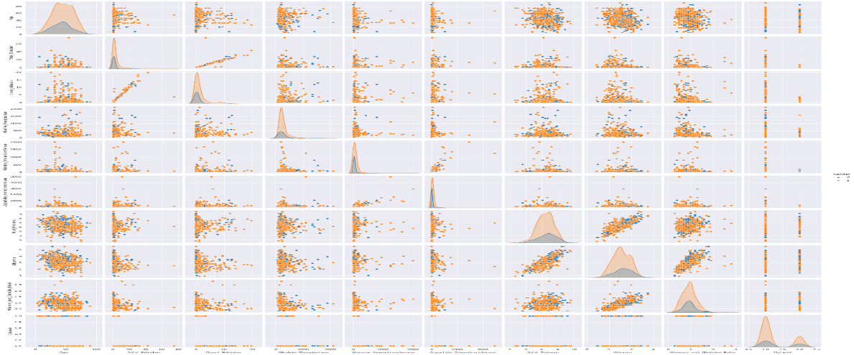
Nota: Distribución y correlación de las variables según el dataset basado en el género.
Se presenta el gráfico de pares donde no está dividido por género, en este tipo de gráfico se cruza toda la información de un solo color, sirve para identificar patrones que se encuentran repetidos de una manera más fácil y así limpiar la base de datos seleccionando las variables importantes.
Figura 9.
Gráfico de pares general
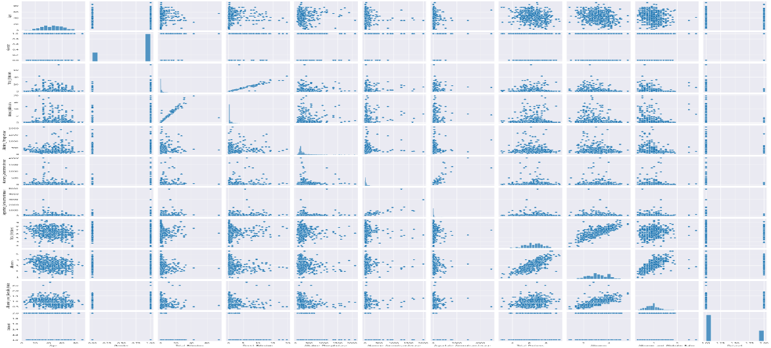
Nota: Distribución y relación de las variables de un solo color y de manera general.

Por medio de un gráfico de dispersión se compara la albúmina frente a la relación de la albúmina y globulina. Se realiza un cruce de dispersión molecular de datos de los dos resultados donde se puede observar que con estas variables existe una relación directa, es decir viajan en la misma dirección. Si ambas variables tienen un coeficiente de relación estrecho puede sobrecargar el resultado de los pesos en modelos como SVM o distorsionar la incertidumbre en árboles de decisión, con esto se debe aplicar filtros de selección para contrarrestar el fenómeno de maldición dimensional. En la parte clínica esto ayuda a detectar ciertas anomalías o predecir problemas de manera posterior.

Figura 10.
Gráfico de dispersión
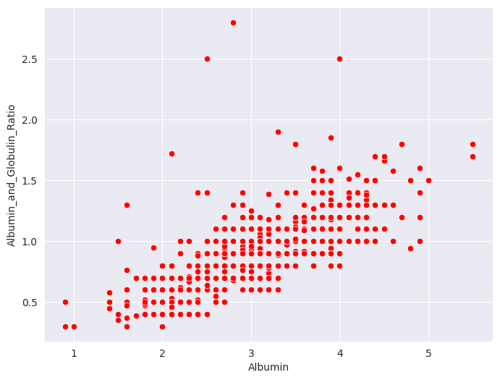
Nota: Correlación directa positiva entre los niveles de albúmina y relación albúmina-globulina.
Al analizar el consumo de proteínas totales basado en la variable género, permite observar en esta comparación que género consumió más proteínas si hombres o mujeres, se ve claramente que existe mayor consumo en el sector masculino, este incremento es por el desbalance que tiene la muestra del dataset. Este gráfico nos ayuda a justificar el desbalance de datos o alerta sobre un posible sesgo.
Figura 11.
Comparación del género en función de la ingesta de proteínas
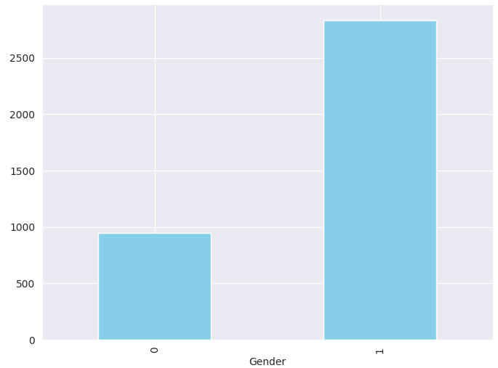
Nota: La diferencia visual refleja el desequilibrio en el tamaño de la muestra (441 hombres frente a 142 mujeres), y no un mayor consumo individual.
Se analiza otra comparación de género basado en el nivel de albúmina, el sistema revisa el análisis de todos, los suma y realiza una comparación entre hombres y mujeres donde se puede obtener la conclusión que género tiene mayor albúmina dependiendo de la cantidad de datos de hombres y mujeres que tenemos en nuestra base.
Figura 12.
Comparación de hombres y mujeres según el nivel de albúmina
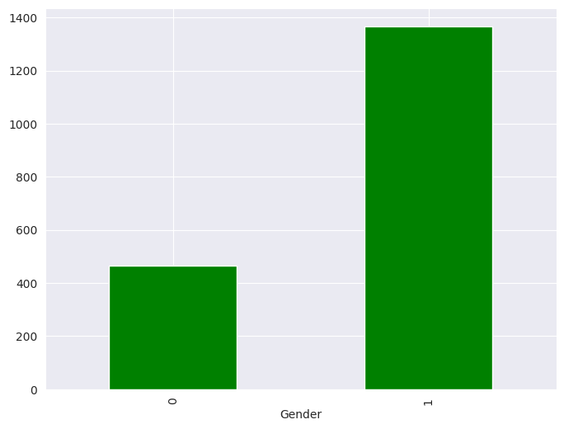
Nota: La diferencia visual refleja el desequilibrio en el tamaño de la muestra (441 hombres frente a 142 mujeres), y no un nivel clínico superior por individuo.
La siguiente es una comparación de género basado en el contenido de bilirrubina, separamos los grupos de pacientes de hombres y mujeres, el sistema realiza un conteo de todos los niveles de bilirrubina total acumulados tanto de hombres de un lado y mujeres del otro donde se puede observar que género tiene más contenido de bilirrubina, tomando en cuenta la muestra del dataset ya que puede tener un desbalance de registros.
Figura 13.
Finalmente se compara en función de su contenido de bilirrubina
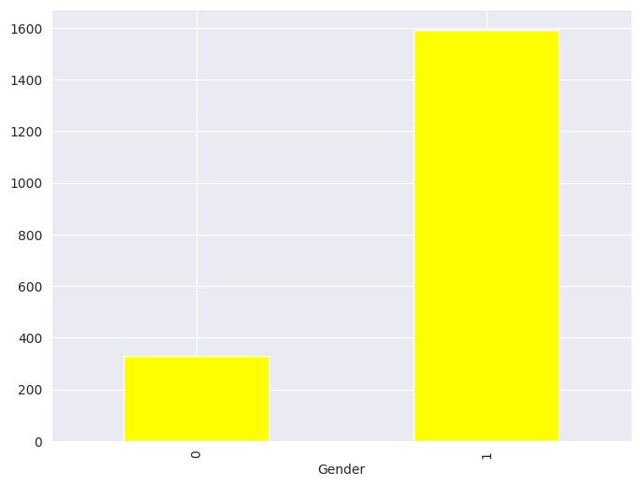
Nota: La diferencia visual refleja el desequilibrio en el tamaño de la muestra (441 hombres frente a 142 mujeres), y no un contenido mayor por paciente.
Utilizando un mapa de calor se observa una tabla de compatibilidad entre todos los exámenes médicos. Esto permite extraer inferencias analíticas definitivas en la parte médica clínica. Se puede observar la fuerte correlación entre la bilirrubina total y la directa, también clínicamente se puede detectar varias relaciones. La variable dataset muestra una correlación lineal baja con respecto a los análisis por separado, esto demuestra que se necesita varios algoritmos complejos para poder identificar patrones complejos que no se pueden detectar tan fácil. Con este filtro definitivo que se puede ver toda la estructura en una sola pantalla y permite eliminar redundancias, seleccionar características claves, descubrir relaciones inversas, con todos estos datos se está listo para construir el modelo de Machine Learning.
Figura 14.
Mapa de calor
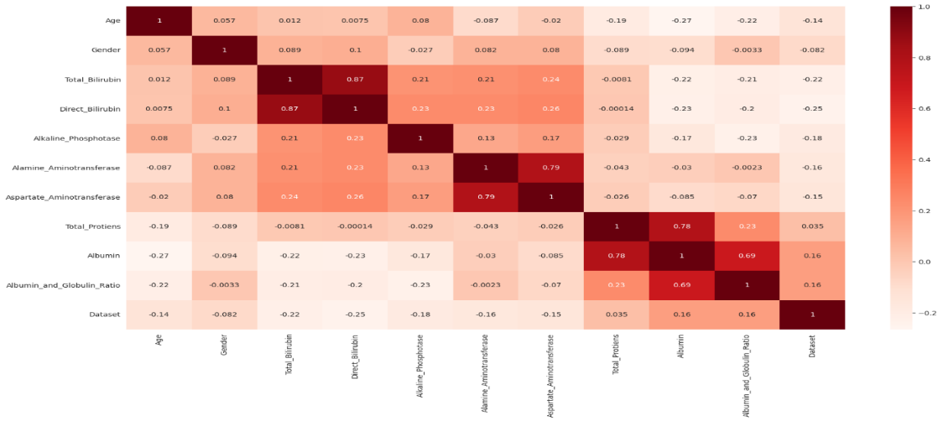
Nota: Tabla de compatibilidad de todos los exámenes.

Fases de desarrollo del modelo
Para el desarrollo del prototipo se estructura en cuatro fases consecutivas que son:
- Fase 1: Preprocesamiento, se etiquetaron los datos para identificar los que estén sin procesar, se visualizó la información de los datos, se categorizó los datos, se filtraron los datos. La columna edad se convirtió en formato numérico, se realizó la validación de valores nulos en el que se encontraron 4 de la variable Albumin_and_Globulin_Ratio, se completó el ingreso de datos en los valores en blanco imputando la media de la columna y así tener un dataset con cero registros nulos. La variable Gender se convirtió a codificación binaria (0 y 1) para permitir la interpretación matricial del algoritmo. Se analizó las edades individuales de los pacientes. Se analizó la correlación entre las características mediante una escala de colores.
- Fase 2: Análisis exploratorio de datos, se realizó un análisis estadístico y visual utilizando gráficos de frecuencia de edades individuales y distribuciones por género, gráficos de dispersión y mapa de calor, con este análisis se descubrió que existen 416 enfermos y 167 sanos, con este hallazgo se estableció las directrices para orientar el diseño del modelo.
- Fase 3: Partición de datos, se realizó la fragmentación de datos para el entrenamiento, los datos fueron divididos en un 70 % para entrenamiento y un 30 % para pruebas mediante la función train_test_split de Scikit-learn.
En el desarrollo de la investigación no se aplicó validación cruzada (K-Fold Cross-Validation) porque se optó por una orientación metodológica de división tradicional de datos (Hold-Out). Al usar un dataset desbalanceado (416 enfermos frente a 167 sanos), la estrategia metodológica se centró en implementar técnicas de preprocesamiento de datos en la etapa previa al entrenamiento, evaluando el rendimiento de los modelos de manera directa a través de bloques separados para permitir un análisis crítico del sesgo algorítmico y del Recall en entornos clínicos reales.
- Fase 4: Implementación del modelo, con el fin de analizar los algoritmos, el diseño tiene un enfoque comparativo. Se cargan los algoritmos Decision Tree, Random Forest y SVM. Entrenamiento, se filtran los datos para identificar potencial de enfermedades, se dividen los datos de entrenamiento, tras el entrenamiento del modelo se implementa una matriz de confusión.
Para avalar la reproducibilidad de la investigación, el desarrollo y ejecución de los modelos se realizó en el entorno de desarrollo Google Colab usando el lenguaje de programación Python (versión 3). Se implementaron las librerías estándar para ciencia de datos y Machine Learning, que incluyeron Pandas y NumPy para la limpieza y procesamiento de los datos estructurados; Scikit-Learn para el diseño, entrenamiento y testeo de los algoritmos de clasificación (Decision Tree, Random Forest y SVM); y posteriormente, Matplotlib junto con Seaborn para el desarrollo de los gráficos, visualizaciones de las métricas y análisis estadístico de los resultados.

Evaluación
- Validación, se cuantifica la precisión mediante la evaluación del Accuracy, se generan los indicadores analíticos finales. La validación no se limitó al uso de Accuracy ya que esta métrica suele ser engañosa cuando existe desbalances numéricos, sino que se realizó una validación técnica mediante la extracción de matriz de confusión.
- Métricas, se evaluaron las métricas de Precision, Recall y F1-score.
Accuracy es el valor de casos detectados correctamente en comparación con el total de casos, considerando los VERDADEROS POSITIVOS (VP) que es cuando el modelo dice que el paciente está enfermo y acierta, FALSOS POSITIVOS (FP) cuando el modelo detecta una falsa alarma, FALSOS NEGATIVOS (FN) cuando el modelo tuvo un descuido peligroso diciendo que un paciente enfermo estaba sano y VERDADEROS NEGATIVOS (VN) cuando el modelo dijo que el paciente estaba sano y acertó (Nookala et al., 2025).
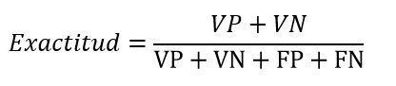
La Precision se obtiene dividiendo el número total de casos reales entre el número real de casos previstos. Así queda su fórmula:

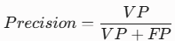

El porcentaje de casos verdaderos entre todos los casos verdaderos se denomina Recall. Así queda su fórmula:
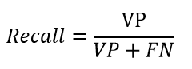
La Medida F se utilizó como un promedio especial que relaciona la precisión y el recall y que ayuda a encontrar un equilibrio entre cantidad y calidad. Así queda su fórmula:
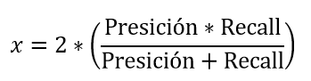
- Análisis de resultados, se realiza la interpretación crítica y analítica del modelo.

RESULTADOS
Este prototipo analiza los datos médicos de exámenes que se realizaron a varios pacientes, por medio de tres algoritmos, el primero Decision Tree es el que utiliza reglas lógicas sencillas de interpretar, Random Forest relaciona varios árboles para minimizar el sobreajuste y maximizar la precisión, y SVM encuentra la línea de frontera más óptima y alejada para dividir los datos en dos partes sin errores.

Fase de entrenamiento
Comentario Crítico sobre el Modelo Decision Tree
El modelo Decision Tree, a diferencia de otros algoritmos evaluados (Random Forest y SVM), tiene el rendimiento de nivel más bajo y presenta ciertos puntos débiles críticos:
Para el modelo Decision Tree, la Precisión (Enfermedad (1)) con un valor de 0.75, parecido al de otros modelos, predice la clase 'Enfermedad' correctamente el 75% de las veces. Esto se considera un margen aceptable para identificar casos positivos. El Recall (Enfermedad (1)) con 0.72 muestra una debilidad crítica en comparación con Random Forest (0.90) para la misma clase. Un recall bajo quiere decir que el algoritmo no puede capturar un número alto de casos reales de 'Enfermedad'. Esta deficiencia genera un alto valor de FALSOS NEGATIVOS, lo cual es crítico, ya que pacientes enfermos no serían diagnosticados. En cuanto al F1-score (Enfermedad (1)) con 0.73, se puede observar el balance entre precisión y recall para la clase 'Enfermedad'. Tiene un rendimiento menor en comparación con los otros modelos, lo cual es resultado del bajo recall. La Precisión (Sin enfermedad (2)) con 0.34 presenta un nivel críticamente bajo. Esto quiere decir que cuando el algoritmo predice 'Sin enfermedad', en la mayoría de los casos se equivoca. Esto ocasionaría que pacientes enfermos sean falsamente diagnosticados como sanos. El Recall (Sin enfermedad (2)) con 0.37 demuestra ser muy deficiente. Esto quiere decir que el modelo apenas logra acertar un 37% de los pacientes 'Sin enfermedad'. Con esto no se puede confiar en el algoritmo, ya que su capacidad de identificación es baja. Finalmente, el Accuracy con 0.62 sitúa a este modelo con el nivel más bajo, ya que no está generalizando de manera correcta los patrones de los datos.

Figura 15.
Modelo Decision Tree
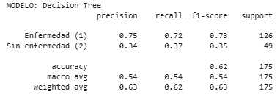

El modelo Random Forest tiene un desempeño más equilibrado de manera global, pero tiene características diferentes en su desempeño:
Precisión (Enfermedad (1)) con 0.75 parecido a Decision Tree, este modelo refleja que cuando diagnostica la clase 'Enfermedad', tiene un acierto del 75% de las veces. Esto demuestra una óptima capacidad para detectar casos positivos. Recall (Enfermedad (1)) con 0.90 el desempeño del modelo es alto, lo que demuestra que el modelo puede identificar el 90% de los pacientes que verdaderamente padecen la afección. Esto es fundamental cuando el costo de no predecir una enfermedad es alto. F1-score (Enfermedad (1)) con 0.82 tiene un balance sólido entre precisión y recall para la predicción positiva de la enfermedad. Precisión (Sin enfermedad (2)) con 0.48 el valor del modelo es muy bajo. Esto quiere decir que cuando el modelo predice que un paciente no está enfermo, falla más del 50% de las veces. Esto equivale a que hay bastantes FALSOS NEGATIVOS (el modelo predice que está sano, aunque el paciente está enfermo). Recall (Sin enfermedad (2)) con 0.24 enormemente bajo. El modelo solo alcanza a identificar verdaderamente el 24% de los casos reales de 'Sin enfermedad'. Este bajo rendimiento resulta ineficaz para confirmar que el paciente está sano. Accuracy con 0.71 la precisión global del 71% es un rendimiento aceptable, pero como ya se ha observado con el Recall de 'Sin enfermedad (2)', este indicador puede ser engañoso en dataset desbalanceados (donde una clase tiene muchos más ejemplos que la otra).

Figura 16.
Modelo Random Forest
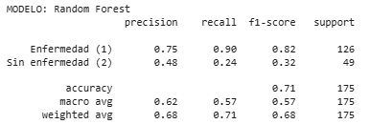

Comentario Crítico sobre el SVM
El modelo SVM actual presenta un rendimiento muy alarmante, debido a que tiene un desempeño críticamente sesgado por ende queda descartado como modelo predictivo. Se procede analizar los detalles:
Precisión (Enfermedad (1)) con 0.72 cuando el algoritmo diagnostica que un paciente tiene 'Enfermedad', tiene la efectividad del 72% de las veces. Este resultado respalda la utilidad para la identificación de casos positivos. Recall (Enfermedad (1)) con 1.00 este es un valor demasiado alto y es fundamental para analizar cómo funciona el modelo. Significa que el SVM ha logrado capturar todos los casos positivos reales de 'Enfermedad (1)'. Parece una cifra impresionante, pero es un fuerte indicativo de un sesgo crítico en el comportamiento del modelo. F1-score (Enfermedad (1)) con 0.84 parece un resultado excelente; sin embargo, el modelo SVM actual presenta un sesgo hacia la clase mayoritaria que limita su utilidad directa en escenarios clínicos. A pesar de registrar una precisión global (Accuracy) del 72.00% y un Recall perfecto de 1.00 para la clase 'Enfermedad (1)', este comportamiento es artificial. El algoritmo es incapaz de discriminar entre clases y se limita a etiquetar el 100% de las instancias como pertenecientes a la clase mayoritaria. Esto anula por completo la especificidad del modelo, arrojando un Recall de 0.00 para los pacientes sanos y generando 49 FALSOS POSITIVOS (la totalidad de los casos de la clase minoritaria 'Sin enfermedad' que el modelo clasificó erróneamente como enfermos). Por ende, queda descartado como modelo predictivo para este estudio. Precisión (Sin enfermedad (2)) con 0.00 este es el punto más bajo. Quiere decir que cuando el algoritmo predice 'Sin enfermedad', nunca acierta (ya que no realizó ninguna predicción para esta clase). Esto significa que los 49 casos reales de 'Sin enfermedad' no fueron capturados por el modelo, contabilizándose como FALSOS POSITIVOS (pacientes verdaderamente sanos que terminaron etiquetados como enfermos). Recall (Sin enfermedad (2)) con 0.00 termina de asegurar lo anterior, el modelo no pudo predecir ninguno de los casos positivos de 'Sin enfermedad (2)'. Absolutamente todos los pacientes que en realidad no padecían la enfermedad terminaron clasificados erróneamente por el modelo. Accuracy con 0.72 una precisión del 72% es completamente engañosa. Esta alta precisión es debido a que el algoritmo se limitó a clasificar todas las instancias de la clase mayoritaria ('Enfermedad (1)', 126 casos) y simplemente etiqueta todos los casos (incluyendo los de la clase minoritaria) como 'Enfermedad (1)'. Si tienes 126 aciertos de 175 totales, el accuracy es 126 dividido entre 175 y el resultado es 0.72. Esto significa que el modelo no está aprendiendo a diferenciar los pacientes 'Sin enfermedad'.
Figura 17.
Modelo SVM
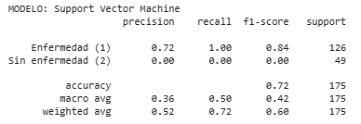

Fase de pruebas
Matriz de confusión decision tree
A partir del análisis de estos valores, se desglosa el rendimiento del modelo:
VERDADEROS POSITIVOS (VP) el algoritmo acertó correctamente a 91 pacientes que verdaderamente tenían la enfermedad (Enfermedad (1)). Representa un resultado favorable, pero no es excelente tomando en cuenta el total de 126 pacientes diagnosticados con 'Enfermedad (1)'. FALSOS NEGATIVOS (FN) el modelo falló al diagnosticar a 35 pacientes como 'Sin enfermedad (2)', cuando sí tenían la enfermedad (Enfermedad (1)). Este es un número alarmante y peligroso. Un falso negativo significa que la enfermedad no fue diagnosticada en 35 pacientes que sí estaban enfermos, lo que podría ocasionar un riesgo por la falta de tratamiento. FALSOS POSITIVOS (FP) el algoritmo diagnosticó erróneamente a 31 pacientes con 'Enfermedad (1)', cuando en realidad no padecían la enfermedad (Sin enfermedad (2)). Esto quiere decir que 31 personas sanas fueron equivocadamente diagnosticadas con la enfermedad. Esto podría generar un gasto innecesario, realizarse pruebas adicionales y tratamientos médicos que no se necesitan. VERDADEROS NEGATIVOS (VN) el algoritmo clasificó como sanos a 18 pacientes que en realidad no tenían la enfermedad (Sin enfermedad (2)). Esta cantidad tiene un volumen bajo, es decir que muestra un nivel bajo de capacidad del modelo para diagnosticar correctamente a los pacientes sanos. De los 49 pacientes que en realidad no tenían la enfermedad, solo fueron clasificados 18 correctamente.
Conclusiones Clave de la Matriz de Confusión:
La baja capacidad de detección en ambas categorías demuestra que el algoritmo tiene limitaciones significativas para identificar correctamente ambas clases. Aunque el número de aciertos VERDADEROS POSITIVOS (91) supera al de FALSOS NEGATIVOS (35), el volumen de FALSOS NEGATIVOS sigue siendo grande para un problema de detección. Para la clase 'Sin enfermedad (2)', el algoritmo falla al registrar demasiados FALSOS POSITIVOS (31) y una cifra insignificante de VERDADEROS NEGATIVOS (18). El peligro crítico de los FALSOS NEGATIVOS con la existencia de 35 FALSOS NEGATIVOS es el aspecto más peligroso. Si la 'Enfermedad (1)' compromete la salud de una manera seria, no diagnosticarla en 35 pacientes es un riesgo que no se puede aceptar. La deficiencia en la Especificidad con la alta cifra de FALSOS POSITIVOS (31) y bajos VERDADEROS NEGATIVOS (18) para la clase 'Sin enfermedad (2)' compromete la utilidad del algoritmo al no tener la precisión necesaria. La desproporción de clases afecta el resultado: como se vio en el comentario crítico general del Decision Tree, la asimetría de datos (126 vs. 49) posiblemente ayuda a que el algoritmo tenga un rendimiento tan defectuoso en la clase minoritaria ('Sin enfermedad (2)'). El modelo parece inclinarse a predecir hacia el grupo predominante.
En definitiva, los datos de la matriz de confusión demuestran que el modelo Decision Tree carece de solidez para este diagnóstico, ya que realiza errores críticos en ambas direcciones. Necesitaría una reingeniería profunda o la transición a modelos de mayor capacidad.

Figura 18.
Decision Tree
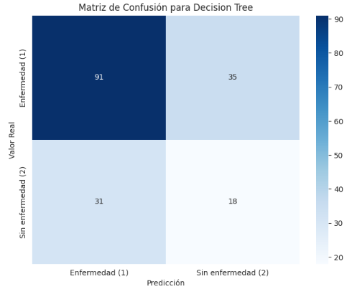
Matriz de confusion Random Forest
Interpretando estos valores, se puede analizar el rendimiento del modelo:
VERDADEROS POSITIVOS (VP) el algoritmo acertó correctamente a 113 pacientes que verdaderamente padecían la enfermedad (Enfermedad (1)). Este es un excelente resultado, ya que pudo identificar una gran parte de los 126 casos reales de 'Enfermedad (1)'. En los FALSOS NEGATIVOS (FN), el algoritmo clasificó equivocadamente a 13 pacientes como 'Sin enfermedad (2)', pero en realidad estaban enfermos (Enfermedad (1)). Esta es una cifra de errores tipo II reflejada en el gráfico, lo cual es relevante analizar si el objetivo mayor es detectar la enfermedad, ya que todo falso negativo sigue siendo peligroso. En los FALSOS POSITIVOS (FP), el modelo diagnosticó equivocadamente a 37 pacientes como 'Enfermedad (1)', cuando en realidad estaban sanos (Sin enfermedad (2)). Esto quiere decir que 37 pacientes sanos fueron clasificados erróneamente con la enfermedad. Esto podría llevar a gastos innecesarios, pruebas médicas irrelevantes y sensación de ansiedad. En los VERDADEROS NEGATIVOS (VN), el algoritmo clasificó perfectamente a 12 pacientes que efectivamente estaban sanos (Sin enfermedad (2)). Esta cifra es muy baja, tomando en cuenta que había 49 casos reales de 'Sin enfermedad (2)'. Esto indica que el modelo no es confiable para identificar correctamente a los pacientes sanos.

Conclusiones Clave de la Matriz de Confusión:
En la Identificación de Clase Positiva se puede observar que Random Forest es muy eficaz en clasificar a los pacientes con 'Enfermedad (1)', mostrando una cifra alta de VERDADEROS POSITIVOS. Esto es realmente congruente con el alto recall de 0.90 detallado en el classification_report. La Debilidad en la Clase Negativa es que el rendimiento del algoritmo para la clase 'Sin enfermedad (2)' es bajo. La cifra de FALSOS POSITIVOS (37) y la baja cifra de VERDADEROS NEGATIVOS (12) quiere decir que el modelo no es muy efectivo para detectar la ausencia de la enfermedad. Su falta de especificidad se refleja en el bajo recall de 0.24 para la clase 'Sin enfermedad (2)'. La Compensación de Errores, si lo comparamos con el Decision Tree, es que el Random Forest optimiza notablemente la detección de la clase positiva (más VP), pero tiene problemas con la clase negativa. El modelo sigue fallando con una cifra de 13 FALSOS NEGATIVOS según el registro de errores del gráfico. La Afectación del Desbalance de Clases en el dataset (126 'Enfermedad (1)' vs. 49 'Sin enfermedad (2)') posiblemente ayuda a que en el modelo prevalezca la clase mayoritaria. Aunque Random Forest es más equilibrado, para la clase minoritaria sigue siendo dificultoso aprender de manera eficaz, lo que se interpreta como la existencia de un gran error en esa clase.
Figura 19.
Random Forest
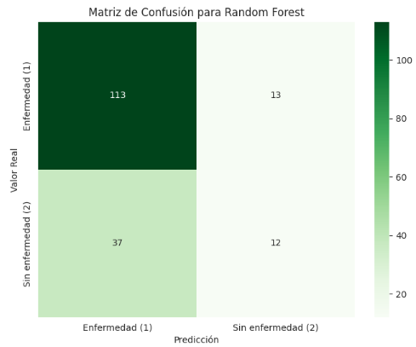
En conclusión, el algoritmo Random Forest tiene un rendimiento adecuado para identificar la 'Enfermedad (1)', consiguiendo acertar la mayoría de los casos reales. Sin embargo, su mayor falla radica en la poca capacidad para discriminar la clase 'Sin enfermedad (2)', lo que provoca una cifra mayor de FALSOS POSITIVOS y una baja fiabilidad en la clasificación de ausencia de enfermedad.
Matriz de confusión SVM
Analizando estos valores, se puede verificar el rendimiento del modelo:
VERDADEROS POSITIVOS (VP) el algoritmo acertó correctamente a 126 pacientes que verdaderamente tenían la enfermedad (Enfermedad (1)). Esta cifra es la misma que el total de pacientes que presenta la 'Enfermedad (1)' en el grupo de prueba, lo que indica que el algoritmo predijo efectivamente todos los casos positivos. FALSOS NEGATIVOS (FN) el modelo registró 0 FALSOS NEGATIVOS, ya que ningún paciente enfermo fue clasificado como sano. FALSOS POSITIVOS (FP) el gráfico registra 49 en esta categoría (pacientes sanos clasificados como enfermos). VERDADEROS NEGATIVOS (VN) el modelo no clasificó correctamente a ningún paciente como 'Sin enfermedad (2)' cuando verdaderamente no tenían la enfermedad (0 casos). Esto asegura que el algoritmo es ineficiente para identificar a los individuos sanos.
Conclusiones Clave de la Matriz de Confusión:
El Sesgo Extremo (Predicción Unidireccional): La matriz de confusión indica un sesgo crítico en el modelo SVM. El algoritmo está diagnosticando siempre la clase 'Enfermedad (1)', sin tomar en cuenta las características de entrada. Esto se observa porque todos los registros caen en la columna 'Enfermedad (1)' en la clasificación. En cuanto a las limitaciones del modelo, aunque el recall para la clase 'Enfermedad (1)' es del 100%, el registro de 49 FALSOS POSITIVOS muestra que este resultado presenta un sesgo significativo. El algoritmo no ha desarrollado la capacidad de distinguir entre las clases; absolutamente está clasificando todo como la clase predominante. Esto hace que el modelo no sea práctico, principalmente en la predicción de enfermedades, donde diagnosticar a todos los pacientes sanos como enfermos es un error crítico.

Figura 20.
SVM
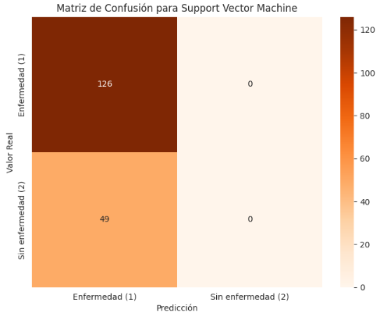
Análisis Crítico de FALSOS NEGATIVOS y FALSOS POSITIVOS
Es importante entender la representación de los "FALSOS NEGATIVOS" y "FALSOS POSITIVOS" en este gráfico, porque la nomenclatura del gráfico puede causar confusión. Al asumir que la clase "Enfermedad (1)" es la clase que queremos detectar, los valores mostrados en el gráfico representan:
FALSOS NEGATIVOS (FN): Pacientes con enfermedad que el modelo identificó erróneamente como sanos.
FALSOS POSITIVOS (FP): Pacientes sanos que el modelo identificó erróneamente como enfermos.
A continuación, se detalla el rendimiento de cada modelo:
Decision Tree:
FALSOS POSITIVOS (FP - barra azul): 31
FALSOS NEGATIVOS (FN - barra verde): 35
Crítica: El Decision Tree presenta una cifra alta tanto de FALSOS POSITIVOS como de FALSOS NEGATIVOS. Esto quiere decir que el algoritmo tiene problemas significativos para predecir de manera efectiva en ambas direcciones. Por un lado, genera demasiadas "falsas alarmas" (31 FP en el gráfico), diagnosticando a pacientes sanos como enfermos; por el otro, pasa por alto muchos casos de enfermedad (35 FN en el gráfico, lo cual es muy grave si la enfermedad es crítica). Esta es la peor alternativa de los tres modelos evaluados con respecto al error balanceado.
Random Forest:
FALSOS POSITIVOS (FP - barra azul): 37
FALSOS NEGATIVOS (FN - barra verde): 13
Crítica: Random Forest optimiza notablemente la predicción de la clase positiva, bajando los FALSOS NEGATIVOS a la cantidad de 13. Esto resulta una ventaja sumamente valiosa si reducir la pérdida de pacientes enfermos es prioritario. No obstante, este avance viene acompañado de una cifra alta de FALSOS POSITIVOS (37), esto quiere decir que el algoritmo genera un número considerable de falsas alarmas en personas sanas.
Support Vector Machine (SVM):
FALSOS POSITIVOS (FP - barra azul): 49
FALSOS NEGATIVOS (FN - barra verde): 0
Crítica: El SVM muestra un sesgo crítico. Con 49 FALSOS POSITIVOS en la etiqueta del gráfico, el algoritmo clasifica a todos los pacientes sanos como enfermos. No obstante, registra 0 FALSOS NEGATIVOS, lo cual se logra no porque sea perfecto, sino porque diagnostica la clase 'Enfermedad (1)' a la totalidad de los datos. Este proceder extremo indica un algoritmo fuertemente sesgado hacia la clase mayoritaria.

Figura 21.
Comparación de Falsos positivos y Falsos Negativos
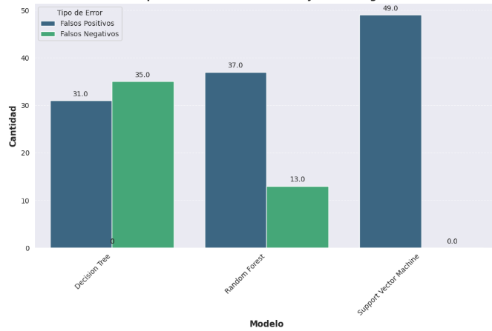
Revisando la tabla comparativa, al evaluar el rendimiento consolidado en la fase de pruebas, se concluye firmemente que Random Forest es el modelo más adecuado y balanceado para la aplicación dentro de las condiciones del estudio.
Accuracy: Aunque el SVM registra nominalmente un Accuracy de 0.7200 y un F1-Score de 0.8372, estas métricas son engañosas debido al marcado sesgo del modelo.
Recall: El SVM consigue un Recall nominal de 1.0000 pero críticamente sesgado. Esto se debe a que el modelo clasificó la totalidad de los casos hacia la clase mayoritaria ('Enfermedad (1)'), logrando un Recall perfecto en esa categoría, pero a costa de ignorar por completo la clase sana ('Sin enfermedad (2)').
F1-Score: El SVM también registra un F1-Score de 0.8372, valor que resulta metodológicamente engañoso. Dicha métrica está inflada de manera artificial por el desbalance de clases, ocultando que el algoritmo carece de capacidad operativa real al acumular 49 FALSOS POSITIVOS al diagnosticar erróneamente a la totalidad de los pacientes sanos.
El Decision Tree es el que tiene el desempeño más bajo en todas las métricas evaluadas.
Al comparar los modelos, se evidencia que Random Forest ofrece un Recall altamente competitivo, robusto y consistente (0.8968), en contraste con el Recall distorsionado de SVM (1.0000). La balanza entre precisión y recall se deriva directamente del costo de los FALSOS NEGATIVOS versus los FALSOS POSITIVOS en el escenario real del problema. Aunque el SVM registra métricas nominales altas, su incapacidad para identificar correctamente los casos sanos genera un nivel de FALSOS POSITIVOS (49), lo que limita su aplicabilidad. En contraste, Random Forest presentó un mejor equilibrio entre sensibilidad y capacidad de generalización, por lo que se considera el modelo más adecuado para este estudio.
Figura 22.
Medidas
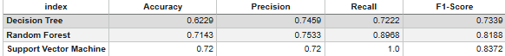

Analizando los resultados de la curva ROC:
Decision Tree: AUC = 0,5448
Random Forest: AUC = 0,7370
SVM: AUC = 0,7026
El modelo que presenta la mejor curva ROC es Random Forest, con un AUC de 0,7370, seguido de SVM con 0,7026 y Decision Tree con 0,5448. Los tres valores se encuentran por encima de 0,5, lo que indica una capacidad discriminativa superior al azar; dentro de los modelos evaluados, Random Forest presenta el mejor desempeño según esta métrica.
El bajo desempeño de los algoritmos responde a diversos factores, los cuales quedan en evidencia tanto en los reducidos valores de AUC como en los fallos visibles dentro de las matrices de confusión:
Rendimiento global según AUC: Random Forest alcanzó el mayor AUC (0,7370), seguido de SVM (0,7026) y Decision Tree (0,5448). Esto indica que Random Forest presentó la mejor capacidad discriminativa entre los modelos evaluados, mientras que Decision Tree mostró un desempeño más cercano al azar.
Dificultades con los Falsos Negativos y Falsos Positivos:
Decision Tree: Acumula 35 Falsos Negativos (casos positivos catalogados como sanos) y 31 Falsos Positivos (casos sanos catalogados como enfermos). Esto resulta delicado en escenarios clínicos, puesto que omitir un diagnóstico en un paciente enfermo (Falso Negativo) puede acarrear complicaciones severas.
Random Forest: registra el AUC más alto (0,7370) y presenta 13 falsos negativos y 37 falsos positivos. Además, reduce los falsos negativos frente al Árbol de Decisión, aunque incrementa los falsos positivos.
Máquina de Vectores de Soporte (SVM): Este enfoque presenta complicaciones notables. A pesar de arrojar 0 Falsos Negativos, incurre en 49 Falsos Positivos. Esto sucede porque el algoritmo clasifica prácticamente todos los registros dentro de la categoría 'Enfermedad (1)' (tal como se aprecia en su matriz de confusión, donde la mayoría de las pruebas van a la clase 1). Esto eleva su Recall positivo a 1.0, pero perjudica drásticamente la Precisión y deja el Recall de la categoría 'Sin enfermedad (2)' en 0.0, volviéndolo un clasificador poco práctico y superficial.
Desproporción entre Clases: Al revisar la distribución de los registros en la columna 'Dataset', salta a la vista una disparidad considerable en el volumen de datos por clase (más de 400 registros en la clase '1' frente a menos de 200 en la clase '2'). Ante esta falta de equilibrio, los algoritmos suelen decantarse por la clase más abundante, lo que genera una falsa impresión de buen funcionamiento en dicho grupo, pero deteriora la respuesta en la clase minoritaria (tal como se observa en SVM, que asigna casi todo a la clase 1).
Escasa fuerza en los Atributos: La matriz de correlaciones evidencia que ninguna variable guarda una relación estrecha con la columna 'Dataset' (la etiqueta objetivo). Esto indica que las variables actuales tal vez carezcan del poder predictivo necesario para resolver el problema de clasificación.
Como conclusión, los algoritmos se muestran incapaces de separar adecuadamente las categorías debido a una mezcla de clases desequilibradas, variables con baja capacidad predictiva y, muy probablemente, la dificultad natural del problema frente a la información disponible. Para optimizar los resultados, se requeriría un tratamiento previo más profundo, tales como técnicas para equilibrar los datos, la creación de nuevas variables o la evaluación de algoritmos más sólidos y mejor calibrados.
Figura 23.
Curvas ROC Comparación de modelos
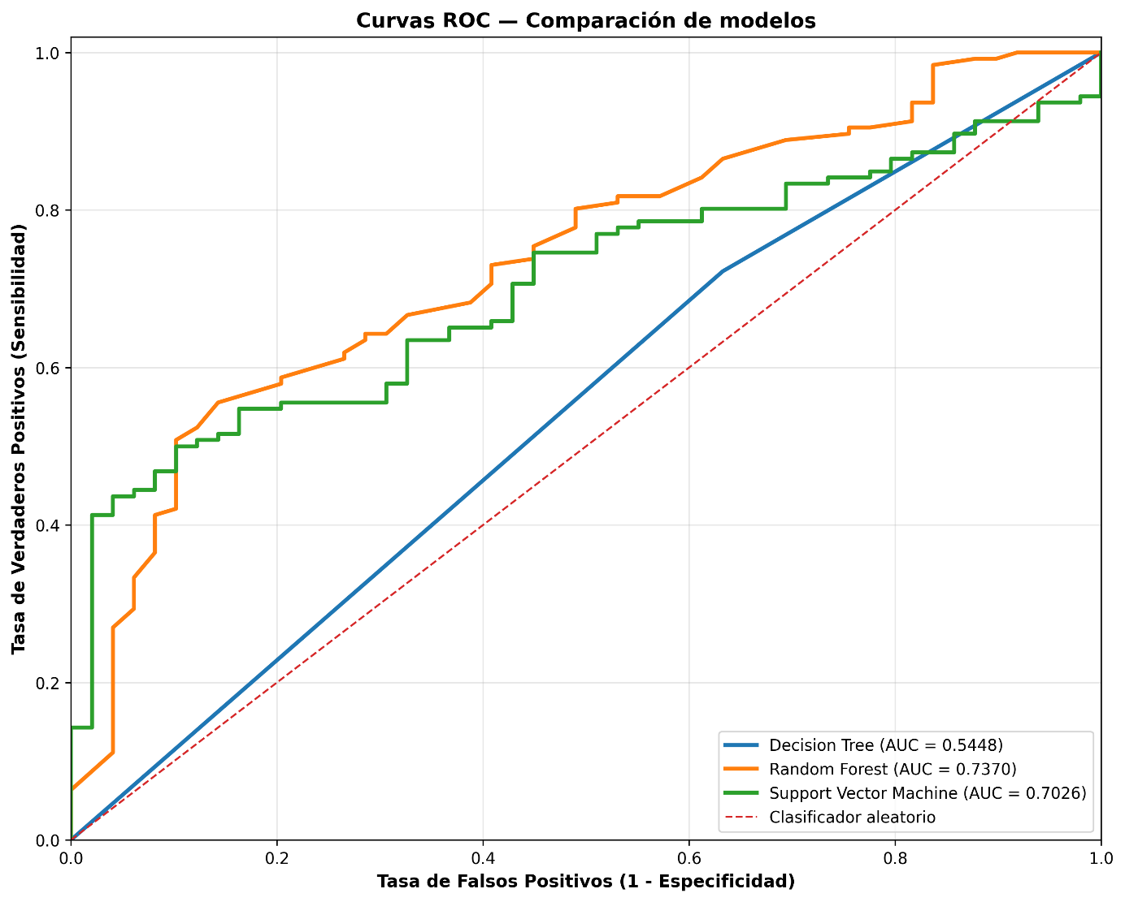

DISCUSIÓN
En este trabajo, el desempeño de los algoritmos depende directamente del dataset de pacientes con enfermedad hepática (ILPD) de Kaggle. Este dataset, procedente de la India, abarca 583 registros, esta escala limitada restringe el alcance de generalización de los modelos en comparación con bases de datos de instituciones de salud masivas. Bajo esta consideración, los resultados obtenidos deben interpretarse teniendo en cuenta que el dataset utilizado corresponde a una población específica de la India, por lo que la extrapolación de los modelos a otras poblaciones, particularmente a nivel regional requiere de validaciones adicionales con datos clínicos locales. Desde una perspectiva clínica, las pruebas de función hepática, específicamente los niveles de bilirrubina y las transaminasas ALT y AST evidenciaron variaciones en sus valores descriptivos y patrones de comportamiento entre los grupos analizados durante la exploración de los datos. Cabe señalar que estas observaciones se desprenden del análisis estadístico descriptivo básico, ya que el alcance de este trabajo no incluyó la ejecución de un algoritmo formal de importancia de características. Con respecto a la limitación técnica, se identificaron 4 valores vacíos en la relación albúmina/globulina, los cuales fueron solventados aplicando imputación basada en la media para asegurar la continuidad del análisis. El principal reto metodológico fue la asimetría de clases, con un 71.35% de pacientes enfermos frente a un 28.65% de pacientes sanos. Para evitar interpretaciones engañosas de una exactitud (Accuracy) elevada, se implementaron métricas avanzadas como Precision, Recall, F1-Score y matrices de confusión, evaluadas sobre una muestra fija de prueba de 175 registros.
Los diagnósticos obtenidos en la fase de pruebas revelaron rendimientos muy diferenciados:
- Support Vector Machine (SVM): Alcanzó un alto Accuracy (72.00%) y F1-Score (0.8372), con un Recall perfecto (1.0000) con 0 FALSOS NEGATIVOS. No obstante, un análisis profundo reveló que este resultado está duramente sesgado: el modelo diagnosticó equivocadamente a todos los pacientes sanos como enfermos (49 FALSOS POSITIVOS).
- Random Forest: Se consolidó como la alternativa más robusta, estable y equilibrada frente al riesgo de sobreajuste. Su ventaja fue que optimizó de forma real un acoplamiento armónico de métricas al conservar un Recall alto (0.8968), registrando solo 13 FALSOS NEGATIVOS (frente a 37 Falsos Positivos).
- Decision Tree: Tiene el desempeño más bajo de los tres modelos, registrando un nivel elevado de fallos en ambos lados con 31 FALSOS POSITIVOS y 35 FALSOS NEGATIVOS.
Random Forest se consolidó como la alternativa más equilibrada en relación con Accuracy y Recall y, además, presentó el valor AUC más alto (0,7370). SVM obtuvo un AUC de 0,7026 y Decision Tree de 0,5448. En conjunto, estos resultados muestran que Random Forest tuvo la mejor capacidad discriminativa entre los tres modelos evaluados.
Los resultados obtenidos con Random Forest coinciden con Nookala et al. (2025), quienes reportaron que este algoritmo presenta un desempeño superior para la detección temprana de enfermedades hepáticas.
A diferencia de Syed et al. (2025), quienes encontraron que CNN obtuvo los mejores resultados, en este estudio Random Forest presentó un mejor equilibrio debido al tamaño y características del dataset utilizado.
El modelo Random Forest ajustado mediante optimización bayesiana demostró el mayor rendimiento al registrar la precisión más alta de 81.06%, superando a SVM, AdaBoost y XGBoost en la predicción de enfermedades hepáticas. Este resultado de (Kumar & Rani, 2024), coincide con los resultados de la investigación, bajo las limitaciones de nuestra muestra donde el modelo de Random Forest se posicionó como el modelo más exacto y fiable, confirmando su mejor equilibrio general y una mayor consistencia predictiva para identificar patrones complejos en el diagnóstico precoz y no invasivo de este tipo de afecciones médicas.

CONCLUSIÓN
El estudio comparativo determinó con claridad que la asignación del modelo óptimo no debe basarse ciegamente en métricas globales infladas por el desbalance de datos. Aunque SVM obtuvo un Recall perfecto (1.0000), un Accuracy de 0.7200 y un F1-Score de 0.8372, su severo sesgo algorítmico y su absoluta incapacidad para identificar pacientes sanos generando 49 FALSOS POSITIVOS restringen su aplicabilidad directa en la práctica clínica. Por esta razón, Random Forest se presenta como la alternativa que mostró un mejor equilibrio, consistente y adecuado dentro de las condiciones del estudio, logrando una precisión óptima de 0.7533 frente a las deficiencias de SVM.
Las contribuciones principales estructuradas bajo el cumplimiento de los objetivos son:
- a) Cumplimiento del Objetivo Específico 1 (EDA): Se estudiaron cuantitativamente 583 registros, determinando una mayor prevalencia masculina (441 hombres frente a 142 mujeres). Asimismo, el análisis exploratorio mostró diferencias en la distribución de las variables de función hepática (bilirrubina y transaminasas ALT/AST) entre los grupos. Finalmente, el EDA detectó un fuerte desequilibrio de clases (416 enfermos frente a 167 sanos).
- b) Cumplimiento del Objetivo Específico 2 y Objetivo General (Diseño e Implementación): Se implementó un prototipo orientado a la clasificación supervisada apoyado en Decision Tree, Random Forest y SVM. Durante la preparación se incluyó la limpieza de datos resolviendo vacíos y la transformación de datos, resolviendo la ausencia de 4 valores nulos en la base original, logrando automatizar la predicción de la presencia o ausencia de enfermedad hepática como soporte clínico ayudando a la toma de decisiones médicas.
- c) Cumplimiento del Objetivo Específico 3 (Evaluación): En el diagnóstico final se evaluó la capacidad de generalización mediante matrices de confusión e indicadores de rendimiento. SVM presentó 49 falsos positivos, mientras que Random Forest alcanzó un Recall de 0,8968 y un Accuracy de 71,43%. En la evaluación ROC-AUC, Random Forest obtuvo el mayor valor (0,7370), seguido de SVM (0,7026) y Decision Tree (0,5448), lo que respalda su selección como el modelo con mejor equilibrio y capacidad discriminativa dentro de las condiciones del estudio.
La eficacia de este prototipo está restringida por factores metodológicos clave. La representatividad frente a bases de datos institucionales masivas se ve condicionada por la dimensión de la muestra utilizada (583 registros del dataset ILPD). Asimismo, la marcada asimetría en la distribución de las clases (71.35% enfermos y 28.65% sanos) generó un sesgo algorítmico crítico, reflejado en el desempeño predictivo unidireccional del modelo SVM. Como trabajo futuro, se plantea ampliar la investigación con la incorporación de algoritmos nuevos (como Regresión Logística), y la implementación de técnicas de balanceo como SMOTE, se contempla una recolección de una muestra de datos médicos regionales más amplia y diversa e incorporar el estudio longitudinal de historias clínicas digitales.

REFERENCIAS
Ali, A., Ashraf, A., & Rahouma, K. (2024). Exploring Explainable Machine Learning in Early Liver Disease Detection: Insights from Fatty Liver and Hepatitis B. NILES 2024 - 6th Novel Intelligent and Leading Emerging Sciences Conference, Proceedings, 5–10. https://doi.org/10.1109/NILES63360.2024.10753181
Allenki, J., & Kumar Soni, H. (2024). Analysis of Chronic Liver Disease Detection by Using Machine Learning Techniques. 2024 IEEE International Students’ Conference on Electrical, Electronics and Computer Science, SCEECS 2024, 1–8. https://doi.org/10.1109/SCEECS61402.2024.10481680
Anuradha, C., Swapna, D., Thati, B., Sree, V. N., & Praveen, S. P. (2022). Diagnosing for Liver Disease Prediction in Patients using Combined Machine Learning Models. Proceedings - 4th International Conference on Smart Systems and Inventive Technology, ICSSIT 2022, 889–896. https://doi.org/10.1109/ICSSIT53264.2022.9716312
Ashimova, N., Raissova, A., Kuantay, E., Khozhakhmedova, M., Aldabergenova, N., Suleimenova, M., Abzaliyev, K., Nargiza, N., Kulmanbetov, R., & Nersesov, A. (2026). Use of Machine Learning in Predicting the Risk of Cirrhosis in Autoimmune Hepatitis Based on Clinical and Immunological Indicators. Diagnostics, 16(7), 1–15. https://doi.org/10.3390/diagnostics16070974
Chen, L., Ji, P., & Ma, Y. (2022). Machine Learning Model for Hepatitis C Diagnosis Customized to Each Patient. IEEE Access, 10(October), 106655–106672. https://doi.org/10.1109/ACCESS.2022.3210347
Dabbah, S., Mishani, I., Davidov, Y., & Ben Ari, Z. (2025). Implementation of Machine Learning Algorithms to Screen for Advanced Liver Fibrosis in Metabolic Dysfunction-Associated Steatotic Liver Disease: An In-Depth Explanatory Analysis. Digestion, 106(3), 189–202. https://doi.org/10.1159/000542241
Farahi, R., & Derakhshanfard, N. (2025). A comprehensive review of the methods of diagnosing and predicting liver diseases using smart methods. Discover Artificial Intelligence, 5(1). https://doi.org/10.1007/s44163-025-00483-7
Gamara, R. P. C., Teologo, A. T., Neyra, R. Q., & Bandala, A. A. (2022). AI-based Diagnostic Tool for Liver Disease using Machine Learning Algorithms. 2022 IEEE 14th International Conference on Humanoid, Nanotechnology, Information Technology, Communication and Control, Environment, and Management, HNICEM 2022, 1–6. https://doi.org/10.1109/HNICEM57413.2022.10109367
George, E. Ben, Rosline, G. J., Varghese, A., & Rajesh, G. D. (2024). Classification Framework for Autoimmune Liver Disease using Machine Learning and Deep Learning Techniques. 5th Technology Innovation Management and Engineering Science International Conference, TIMES-ICON 2024 - Proceedings, 1–5. https://doi.org/10.1109/TIMES-ICON61890.2024.10630757
Hashem, S., Esmat, G., Elakel, W., Habashy, S., Raouf, S. A., ElHefnawi, M., Eladawy, M., & ElHefnawi, M. (2018). Comparison of Machine Learning Approaches for Prediction of Advanced Liver Fibrosis in Chronic Hepatitis C Patients. IEEE/ACM Transactions on Computational Biology and Bioinformatics, 15(3), 861–868. https://doi.org/10.1109/TCBB.2017.2690848
Hassan, Y. A., & Yasin, H. M. (2025). Prediction Liver Diseases based on Machine Learning and Deep Learning Techniques: A Review. Asian Journal of Research in Computer Science, 18(3), 17–33. https://doi.org/10.9734/ajrcos/2025/v18i3574
Ramana, B. V., Babu, M. S., & Venkateswarlu, N. (2012). Indian Liver Patient Dataset (ILPD). Kaggle. Recuperado el [29] de [05] de 2026, de https://www.kaggle.com/datasets/uciml/indian-liver-patient-records
Kalsoom, A., Moin, A., Maqsood, M., Mehmood, I., & Rho, S. (2020). An Efficient Liver Tumor Detection using Machine Learning. Proceedings - 2020 International Conference on Computational Science and Computational Intelligence, CSCI 2020, 706–711. https://doi.org/10.1109/CSCI51800.2020.00130
Kumar, S., & Rani, P. (2024). Liver Disease Prediction Using Bayesian Optimized Classification Algorithms. 2024 2nd World Conference on Communication and Computing, WCONF 2024, 1–6. https://doi.org/10.1109/WCONF61366.2024.10692281
Li, Y. Q., Li, Z. J., Li, Y. Q., Feng, Y., & Wang, X. B. (2026). Machine learning-based prediction models for liver-related events in patients with hepatitis B-related cirrhosis and clinically significant portal hypertension. World Journal of Gastroenterology, 32(4), 113492. https://doi.org/10.3748/wjg.v32.i4.113492
Mathur, S., Karodi, P., & Dhanare, R. (2024). Fatty Liver Disease Prediction Through Machine Learning. Proceedings - 2024 3rd International Conference on Sentiment Analysis and Deep Learning, ICSADL 2024, 366–371. https://doi.org/10.1109/ICSADL61749.2024.00066
Neogi, A., Jaiswal, A., Kumar, A., Anand, J., & Sadhukhan, B. (2024). Predictive Modeling for Mortality Risk in Nonalcoholic Fatty Liver Disease Patients: A Machine Learning Approach. 2nd IEEE International Conference on Data Science and Information System, ICDSIS 2024, 1–6. https://doi.org/10.1109/ICDSIS61070.2024.10594545
Nookala, S., Bingi, U., Dumpala, P. R., Pulluru, P., Mancha, V. S. G. C., & Kotamreddy, M. R. (2025). Enhancing Liver Disease Prediction using Random Forest in Machine Learning Strategy. Proceedings of the International Conference on Intelligent Computing and Control Systems, ICICCS 2025, 828–833. https://doi.org/10.1109/ICICCS65191.2025.10984455
Pădureanu, V., Dumitrescu, F., Pădureanu, R., Forțofoiu, D., Dop, D., Baleanu, V. D., Damian, R. O., Mititelu, R. R., Boldeanu, L., & Rădulescu, V. M. (2026). Machine Learning-Based Severity Classification in Decompensated Liver Cirrhosis: Incremental Value of Oxidative Stress Biomarkers for Predicting Ascites and Hepatic Encephalopathy. Applied Sciences (Switzerland), 16(12), 1–18. https://doi.org/10.3390/app16126097
Saraf, E., Yang, M., Sakthivel, R., Zhang, Y., Chokkakula, S., Kong, Y., Alekya, V., Naveen, B., & Yang, B. (2026). Hybrid intelligent systems for liver disease prediction: a demographic-aware machine learning framework. Frontiers in Medicine, 12(January), 1–20. https://doi.org/10.3389/fmed.2025.1728061
Saravanan, M. S., Prasad, S. R. K., & Dhanalakshmi, S. (2024). Liver Disease Prediction using various Image Processing Techniques and Machine Learning Algorithms. 2024 1st International Conference on Software, Systems and Information Technology, SSITCON 2024, 1–6. https://doi.org/10.1109/SSITCON62437.2024.10796103
Sarkar, S., Alurwar, A., Ly, C., Piao, C., Donde, R., Wang, C. J., & Meyers, F. J. (2024). A Machine Learning Model to Predict Risk for Hepatocellular Carcinoma in Patients With Metabolic Dysfunction-Associated Steatotic Liver Disease. Gastro Hep Advances, 3(4), 498–505. https://doi.org/10.1016/j.gastha.2024.01.007
Sun, J. R., Sun, X. N., Lu, B. J., & Deng, B. C. (2025). Artificial intelligence in hepatopathy diagnosis and treatment: Big data analytics, deep learning, and clinical prediction models. World Journal of Gastroenterology, 31(46), 1–14. https://doi.org/10.3748/wjg.v31.i46.111176
Syed, A. A., Shaik, A. B., Konatam, S., Kumar, M. V. P., & Gupta, N. (2025). CNN-Based Analytical Approach for Liver Disease Classification and Prediction. Proceedings - 3rd International Conference on Advancement in Computation and Computer Technologies, InCACCT 2025, 682–685. https://doi.org/10.1109/InCACCT65424.2025.11011283
Tanwar, N., & Rahman, K. F. (2021). Machine learning in liver disease diagnosis: Current progress and future opportunities. IOP Conference Series: Materials Science and Engineering, 1022(1). https://doi.org/10.1088/1757-899X/1022/1/012029
Umbare, R. T., Ashtekar, O., Nikhal, A., Pagar, B., & Zare, O. (2023). Prediction and Detection of Liver Diseases using Machine Learning. 3rd IEEE International Conference on Technology, Engineering, Management for Societal Impact Using Marketing, Entrepreneurship and Talent, TEMSMET 2023, 1–6. https://doi.org/10.1109/TEMSMET56707.2023.10150135
Vijayakumar, S. (2023). A Hybrid QNN-Based Framework for Accurate Early Detection of HCV Liver Abnormalities from CT Scans Using Custom Transfer Learning and AI Edge Device. 2023 IEEE Region 10 Symposium, TENSYMP 2023, 1–5. https://doi.org/10.1109/TENSYMP55890.2023.10223624
Zhang, H., Wu, X., Ni, W., Wu, J., Zhou, S., Jia, L., Jin, M., Zhao, S., Jiang, Z., Wu, C., Sun, Y., Shi, J., & Li, J. (2025). Application of machine learning and deep learning in metabolic dysfunction-associated steatotic liver disease: a systematic review and meta-analysis. Journal of Advanced Research, 83, 933–946. https://doi.org/10.1016/j.jare.2025.08.042

